Nama : Getar jagat dewantara

Kelas : 6B

Nim : 18090023

Mata Kuliah : Game Desaign and Development

1. Instalasi

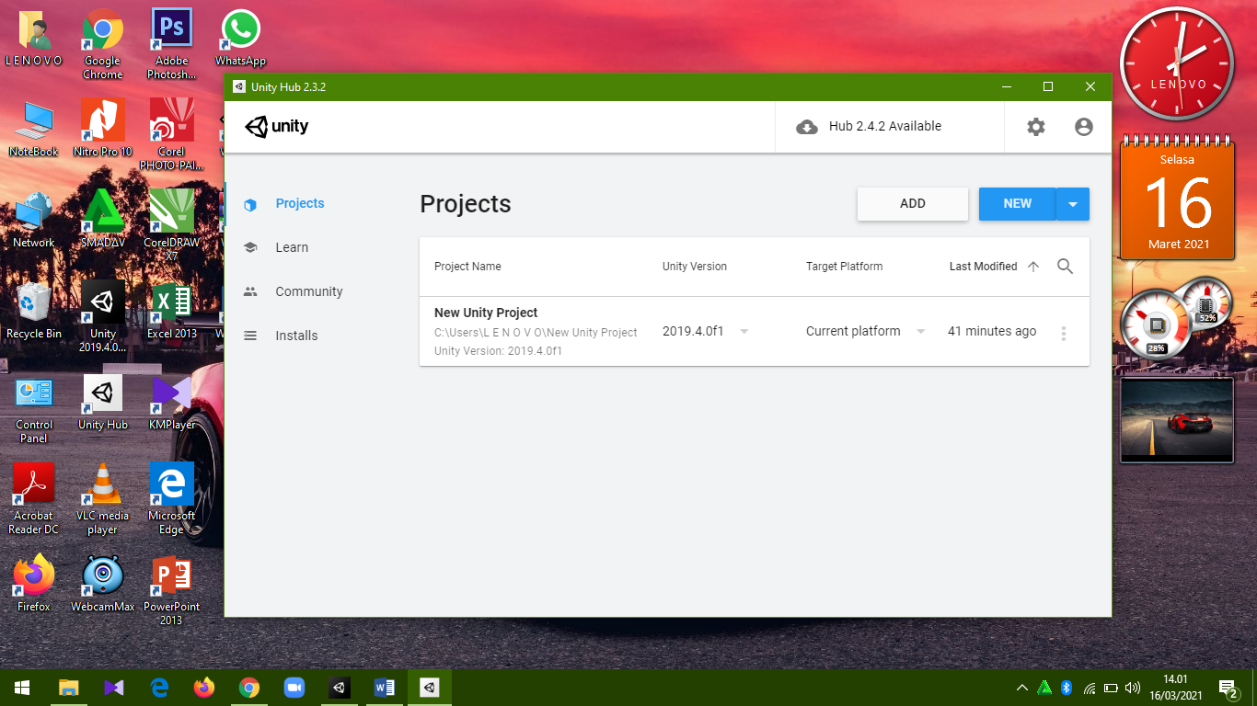

1. Hasil Praktikum

